Logo:

960x178 px

Footer: 1003x54 px

Div menu:

960x52 px

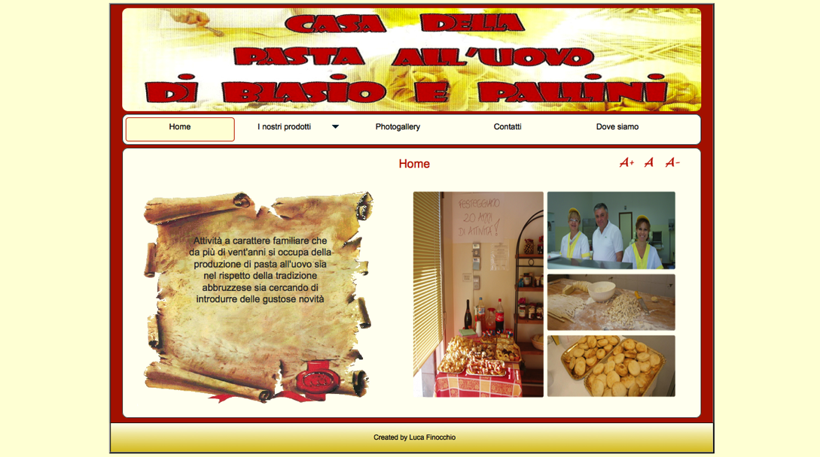

Div testo:

420x380 px

Div testo:

470x380px

Content-area: 960x470 px

Div2 testo: width:68% height:43%

Div1 testo: width:98% height:26%

Immagine: 295x209 px

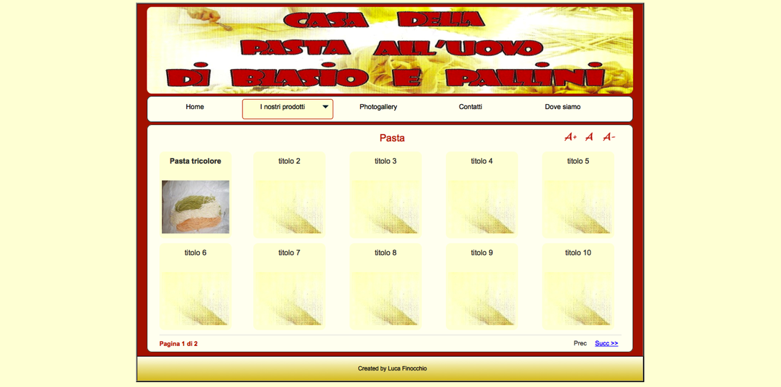

Div: 160x170 px

Immagine: 140x110 px

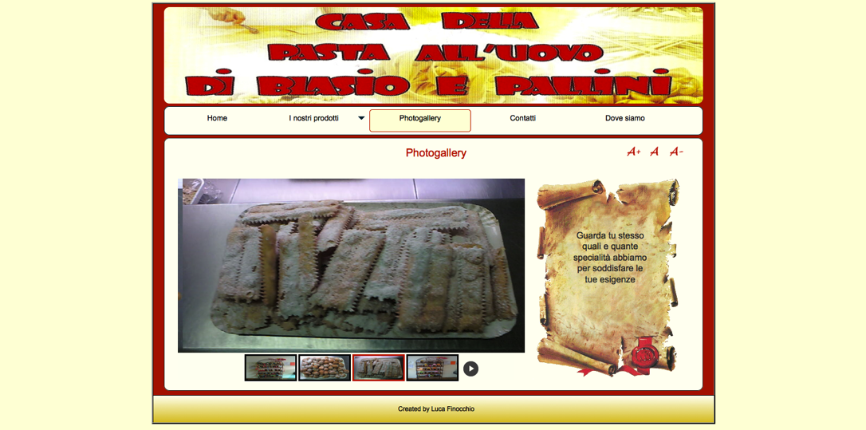

Slide-show: 630x380 px

Div: 280x380 px

Div testo: width:30% height:75%

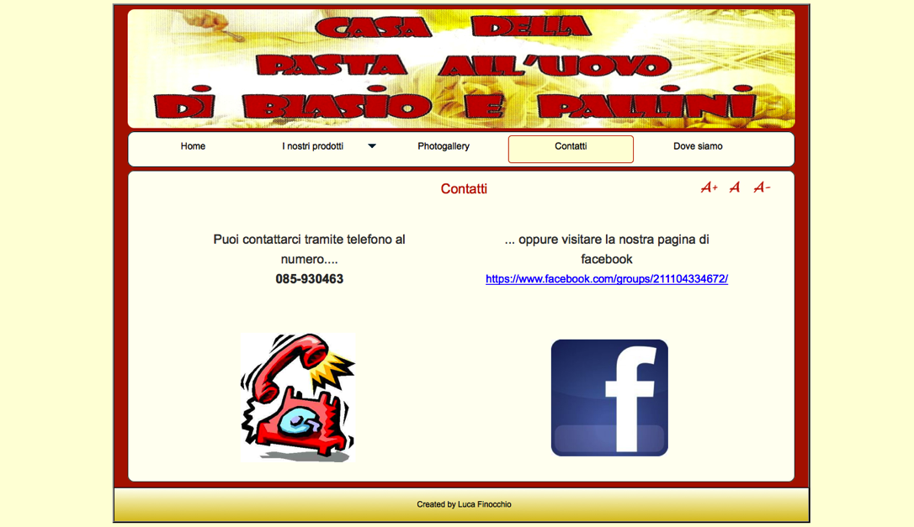

Div: 470x380 px

Immagine: 177x177 px

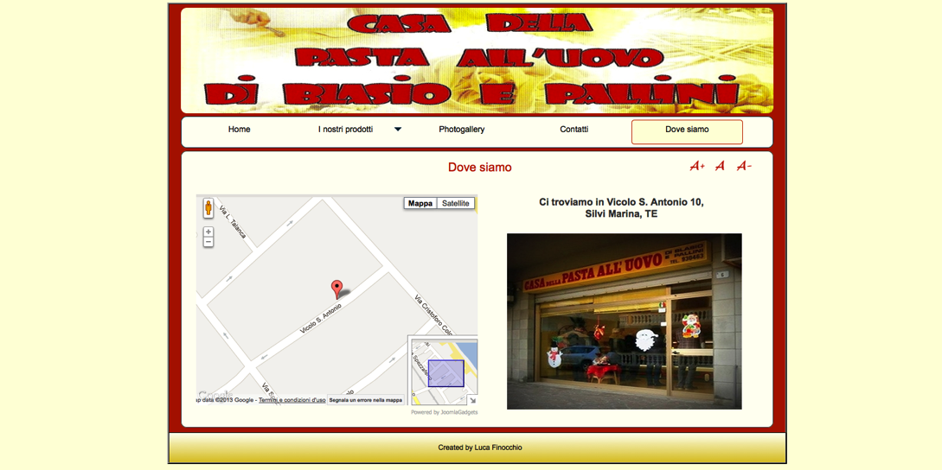

Immagine: 400x300 px

Div: 470x380 px

Mappa: 400x398 px